Veka profilis. Spalvos

Standartinės spalvos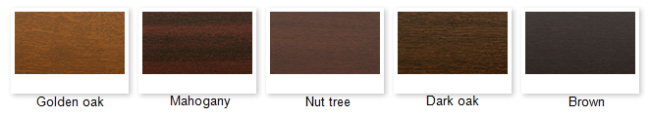

Nestandartinės spalvos
